Name:
Klasse:
Übungen

- Was passt zusammen?

- seinen Mantel nach dem Wind hängen a. von der Ehefrau beherrscht werden

- den bunten Rock anziehen b. unschuldig, anständig sein

- eine weiße Weste haben c. seine Meinung ändern

- unter dem Pantoffel stehen d. Angst haben

- die Hose voll haben e. Soldat werden, zum Militär gehen

1. | 2. | 3. | 4. | 5.

- Ergänze die Sätze mit folgenden Kleidungsstücken:
/ Hemd, Socken, Ärmel, Kleider, Gürtel / !

- Ich mache mich auf die ……….., sonst komme ich zu spät.

- Unser Onkel tut viel für die Armen, für sie gibt er sein letztes …………… her.

- Meine Freundin weiß alles, sie schüttelt die Antworten nur so aus dem……… .

- Ich bekomme jetzt weniger Taschengeld, ich muss den …….. enger schnallen.

- Zieh dir Anzug und Krawatte für das Vorstellungsgespräch an: ………….. machen Leute!

- Übersetze die folgenden Phraseologismen ins Ungarische!

Deutsche Phraseologismen mit  Kleidungsstücken | Ungarische Übersetzung
etwas aus dem Ärmel schütteln

noch in Kinderschuhen stecken

Kleider machen Leute
die Hose voll haben

alles unter einen Hut bringen

die Hosen anhaben

für jemanden sein letztes Hemd geben

sich in die Hose machen

die Hosen anhaben

unter dem Pantoffel stehen

- Kannst du das lesen? Schreib die Redewendungen richtig!

- seinenmantelnachdemwindhängen
- etwasausdemärmelschütteln
- jemandemrutschtdasherzindiehose
- diehoseaufhalbachttragen
- kleidermachenleute
- ………………………………………………………..
- ……………………………………………………….
- ………………………………………………………...
- …………………………………………………………
- …………………………………………………………

- Symbolik in Phraseologismen
Ordne die Wendungen zu den Bildern!

- 2.
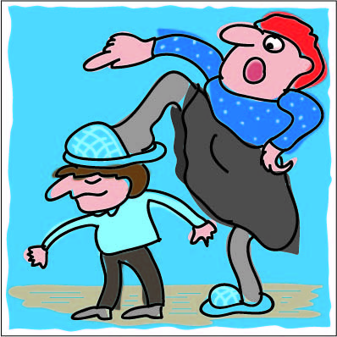

- 4.
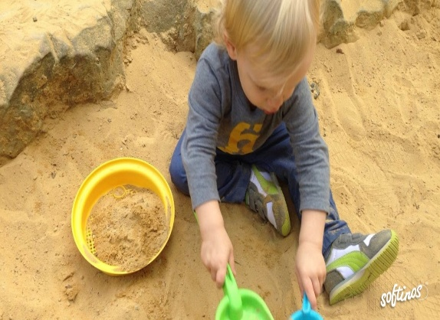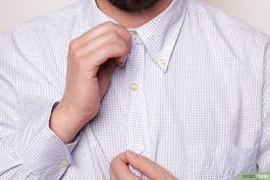

5. 6.

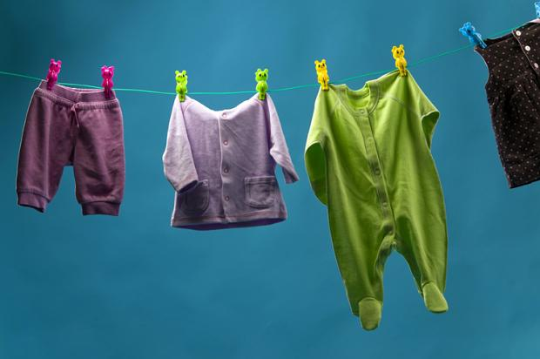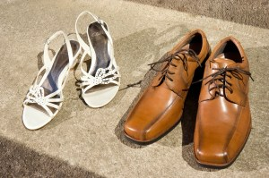

7. 8.

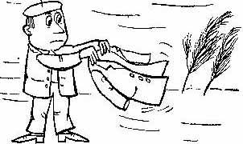

9. 10.

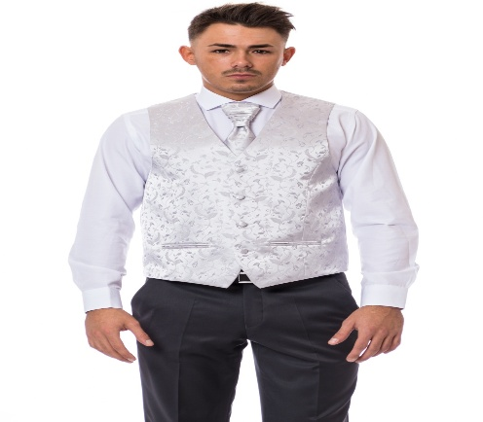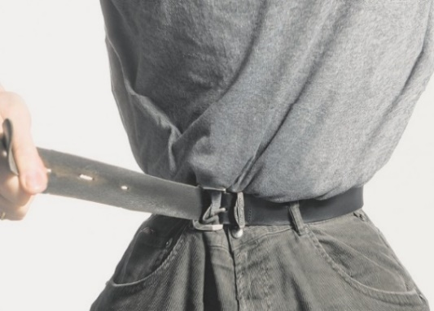

- noch in Kinderschuhen stecken
- unter dem Pantoffel stehen
- für jemanden sein letztes Hemd geben
- Das ist Jacke wie Hose.
- Das sind zwei Paar Schuhe.
- sich auf die Socken machen
- seinen Mantel nach dem Wind hängen
- eine weiße Weste haben
- den Gürtel enger schnallen
k. aus dem Ärmel schütteln

1. | 2. | 3. | 4. | 5. | 6. | 7. | 8. | 9. | 10.

